Arbeitsmaterial (Sekundarstufe)

Kernkraft in der Diskussion: Was Tschernobyl und Fukushima bewirkten
Die Katastrophen von Tschernobyl und Fukushima markieren jeweils Wendepunkte in der Umweltpolitik und in der Diskussion über die Nutzung der Atomenergie. Theoretisch kann es in jedem Reaktor weltweit zu einer unkontrollierbaren und langanhaltenden Freisetzung von Radioaktivität kommen, mit katastrophalen Folgen für Mensch und Umwelt. Tschernobyl und Fukushima zeigten, dass die Gefahr eines solchen Unfalls in Kernkraftwerken real ist.

Aufgaben:

- Lies die folgenden Texte.
- Fasse in eigenen Worten zusammen, wie es zu den Unfällen in Tschernobyl und/oder Fukushima kommen konnte.
- Notiere, wie die Öffentlichkeit, Politik und Behörden in Deutschland reagierten.
- Notiere die Argumente, die in der Diskussion über die Konsequenzen genannt werden. Beachte dabei auch die Quellentexte. Recherchiere gegebenenfalls, aus welchen Quellen die Texte stammen.
- Beschreibe, inwiefern sich die Konsequenzen aus den Unfällen unterscheiden.
- Notiere die Gründe, die für die Unterschiede genannt werden.

Was passierte 1986 im Kernkraftwerk Tschernobyl?

Das Kernkraftwerk Tschernobyl liegt im Norden der heutigen Ukraine, die 1986 ein Teil der Sowjetunion war. Die Entfernung zur ukrainischen Hauptstadt Kiew beträgt etwa 130 Kilometer. In der Nacht vom 25. auf den 26. April 1986 führte die Betriebsmannschaft im Block 4 des Kernkraftwerks ein Versuchsprogramm durch. Dabei sollte nachgewiesen werden, dass der Reaktor auch bei einem Störfall beherrschbar bleibt. Getestet wurde der Fall, dass Kühlmittel verloren geht und gleichzeitig die Stromversorgung ausfällt.

Weil die Betriebsmannschaft Fehler machte und Sicherheitsvorschriften unberücksichtigt ließ, kam es zu einer unkontrollierten Freisetzung von Energie in den Brennelementen des Reaktors. Das Kühlmittel verdampfte und der Reaktor explodierte. Das im Reaktor enthaltene Graphit begann zu brennen. Durch den Brand und die Explosion wurden große Mengen radioaktiver Stoffe in die Höhe geschleudert.

Bei dem Unfall wurden massiv Kernbrennstoffe und radioaktive Spaltprodukte freigesetzt. Erst nach zehn Tagen konnte die Freisetzung beendet werden, nachdem unter anderem etwa 5.000 Tonnen verschiedener Materialien wie Sand, Lehm, Blei und Bor aus Hubschraubern über der Anlage abgeworfen worden waren.

Nach dem Unfall waren vor allem Werksangehörige, Feuerwehrleute, Rettungskräfte und Aufräumarbeiter – sogenannte Liquidatoren – einer hohen Strahlenbelastung ausgesetzt. Über 130 Werksangehörige und Feuerwehrleute erlitten ein akutes Strahlensyndrom, 28 starben daran. Weitere 19 der Notfallhelfer verstarben bis 2004, jedoch kann die Todesursache nicht eindeutig der Strahlenbelastung zugeordnet werden.

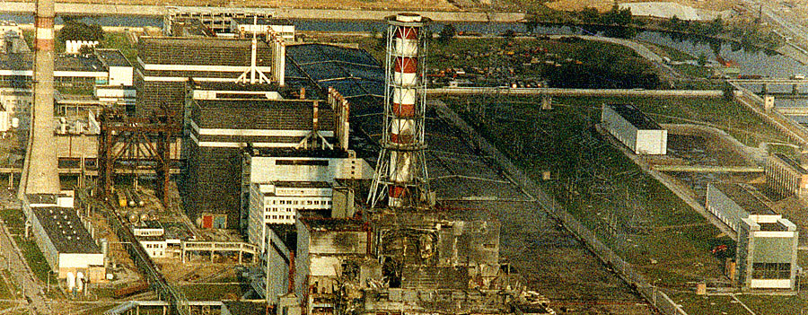
Das Foto ist eine Luftaufnahme des Kraftwerks kurz nach dem Unfall 1986 und zeigt das Ausmaß der Zerstörungen durch die Explosion. (Bild: mit freundlicher Genehmigung der EBRD/European Bank for Reconstruction and Development)

Quelle: https://www.flickr.com/photos/ebrd/9681901936/in/album-72157635398132162/

Evakuierungen aus der Sperrzone
Im Frühjahr und Sommer 1986 wurden 116.000 Menschen aus der Umgebung von Tschernobyl evakuiert, in den Jahren darauf weitere 220.000. In einem Radius von 30 Kilometern um den Reaktor wurde eine Sperrzone eingerichtet. Mehr als fünf Millionen Menschen lebten zum Zeitpunkt des Unfalls in Gebieten, die als kontaminiert gelten. In der Ukraine, in Weißrussland und den am meisten betroffenen Gebieten Russlands wurde ein erheblicher Anstieg an Schilddrüsenkrebserkrankungen festgestellt. Neben der Strahlenbelastung führten auch Katastrophenschutzmaßnahmen wie die Evakuierungen zu einer zusätzlichen Belastung der Bevölkerung.

Die Angaben zu den gesundheitlichen Folgen von Tschernobyl sind je nach Quelle sehr unterschiedlich, insbesondere die Abschätzung der zu erwartenden Krebsfälle. Das liegt an unterschiedlichen Annahmen und Datengrundlagen zur tatsächlichen Umweltbelastung und den betroffenen Bevölkerungsgruppen. Krebserkrankungen, die durch Strahlenschäden verursacht werden, können lange Zeit nach der Strahlenbelastung auftreten. Sie sind nicht von Erkrankungen unterscheidbar, die eine andere Ursache haben.

Die Belastung in Deutschland
In den Tagen nach dem Reaktorunfall veränderten sich die Wetterbedingungen mehrmals. Die anfangs vorherrschenden Windströmungen transportierten eine radioaktive Wolke über Polen nach Skandinavien. Eine zweite Wolke zog über die Slowakei, Tschechien und Österreich nach Deutschland. Eine dritte Wolke zog nach Rumänien, Bulgarien und Griechenland und erreichte die Türkei. Wie stark die verschiedenen Gebiete belastet wurden, hing besonders davon ab, wie stark es während des Durchzugs der Wolken regnete. In Deutschland wurde der Süden wesentlich stärker belastet als der Norden.

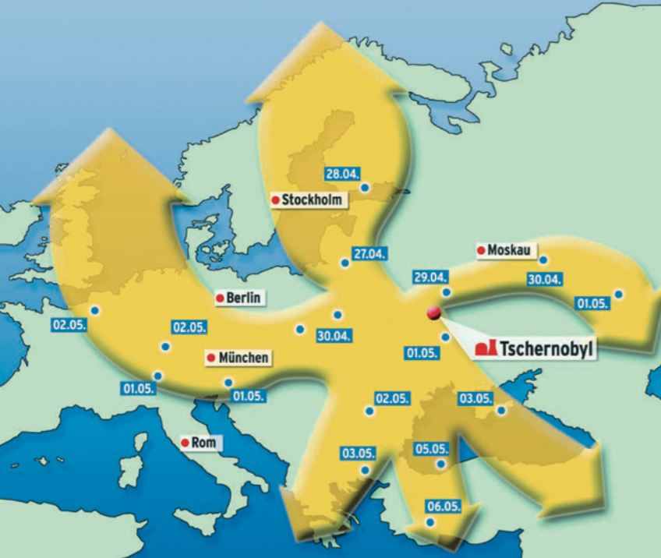
Ausbreitung der radioaktiven Wolken in der Zeit vom 27. April bis 6. Mai 1986. Aus: Bundesamt für Strahlenschutz, “Der Reaktorunfall 1986 in Tschernobyl”.

Quelle: https://www.bfs.de/SharedDocs/Downloads/BfS/DE/broschueren/kt/bro-tschernobyl.html

Die Strahlenbelastungen in Deutschland waren so gering, dass sich akute Strahlenschäden ausschließen lassen. Insgesamt ließen sich bisher keine Gesundheitsschäden infolge des Reaktorunfalls nachweisen. Es wird davon ausgegangen, dass es außerhalb der ehemaligen Sowjetunion keinen Anstieg der Krebshäufigkeit gab.

Jedoch sind vor allem Gebiete im Süden Deutschlands bis heute radioaktiv belastet. Hier werden in manchen Pilzen und beim Fleisch von Wildtieren noch immer erhöhte Werte an Radioaktivität gemessen. Die Belastung ist beim Verzehr in üblichen Mengen vergleichsweise gering, so das Bundesamt für Strahlenschutz. Die Behörde rät jedoch Personen, die ihre persönliche Strahlenbelastung gering halten möchten, auf den Verzehr von selbst gesammelten Pilzen und selbst erlegtem Wild zu verzichten. In den Handel gelangen die belasteten Lebensmittel nicht.

Die Konsequenzen aus dem Unfall von Tschernobyl
Durch den Unfall von Tschernobyl waren nicht nur in der Sowjetunion, sondern auch in Deutschland und anderen europäischen Ländern große Teile der Bevölkerung zutiefst verunsichert darüber, welche Gefahren von Kernkraftwerken ausgehen können.

Zunächst herrschte Unsicherheit darüber, was genau passiert war und wie darauf zu reagieren sei. Die Sowjetunion informierte nur zögerlich und verspätet über den Unfall. In Deutschland gaben verschiedene staatliche Stellen zunächst unterschiedliche Empfehlungen heraus, wie die Bürgerinnen und Bürger sich verhalten sollten.

Tschernobyl machte damit deutlich, dass der Notfallschutz verbessert werden musste. Dazu gehörten unter anderem Mess- und Informationstechnik zur Beurteilung der Lage sowie eine effektive Organisation mit klaren Zuständigkeiten, um der Bevölkerung die Situation verständlich zu machen.

Zudem warf der Unfall die Frage auf, wie sicher die deutschen Kernkraftwerke seien. Das damals zuständige Bundesinnenministerium beauftrage die Reaktor-Sicherheitskommission, den Unfall von Tschernobyl zu analysieren. Es sollte geprüft werden, ob er auf deutsche Kraftwerke übertragbar sei. Die Kommission kam zu dem Ergebnis, dass ein solcher Unfall wegen der unterschiedlichen Bauart und der technischen Ausrüstung in Deutschland ausgeschlossen sei. Dennoch wurde auch eine Sicherheitsüberprüfung aller Kraftwerke durchgeführt, und die Sicherheitsmaßnahmen wurden weiterentwickelt.

Als Konsequenz aus der Erfahrung mit Tschernobyl wurde noch im Jahr 1986 das Bundesministerium für Umwelt, Naturschutz und Reaktorsicherheit gegründet. Drei Jahre später wurde das Bundesamt für Strahlenschutz eingerichtet. Es ist unter anderem dafür zuständig, in nuklearen Notfällen die Lage zu beurteilen. Das Bundesamt baute ein Mess- und Informationssystem für die Überwachung der Umweltradioaktivität (IMIS) auf, das bei erhöhter Radioaktivität Warnungen auslöst.

Gibt es sichere Reaktortechnik?
Die Reaktorkatastrophe von Tschernobyl führte zu einer intensiven gesellschaftlichen Diskussion über die Gefahren durch Kernkraftwerke.

Tschernobyl hat gezeigt, dass es in einem Kernkraftwerk zu einem nicht mehr beherrschbaren Unfall kommen kann. Dafür wurde häufig die Bezeichnung „Super-GAU“ verwendet, wobei „GAU“ eine Abkürzung für „größter anzunehmender Unfall“ ist. Ein GAU ist der größte Störfall, für den die Technik eines Kernkraftwerks ausgelegt ist – den ein Kraftwerk „aushalten“ muss. Ein „Super-GAU“ galt bei Befürwortern der Atomenergie vor Tschernobyl als praktisch ausgeschlossen. Das Risiko eines solchen Unfalls galt als verschwindend gering und wurde oft als „Restrisiko“ bezeichnet.

Zwar hatten die Bilder und Nachrichten aus Tschernobyl weltweit Unsicherheit über die Nutzung der Atomenergie ausgelöst, doch in der Folgezeit verebbte die Diskussion und verlagerte sich. Kritiker und Kritikerinnen sahen sich nach Tschernobyl in ihrer Forderung bestätigt, aus der Kernkraft auszusteigen. Doch bei der Bewertung des Unfalls wurden immer wieder auch Unterschiede zwischen verschiedenen Reaktortypen thematisiert. Befürworterinnen und Befürworter der Atomenergie hoben hervor, dass westliche Kernkraftwerke wegen ihrer anderen Bauart und besserer Sicherheitsvorkehrungen sicherer seien als die Anlagen aus der Sowjetunion. Ein Super-GAU wie in Tschernobyl sei deshalb in Deutschland und anderen westlichen Industrieländern nicht möglich.

Was passierte 2011 im Kernkraftwerk Fukushima?

25 Jahre nach Tschernobyl machte die Reaktorkatastrophe in Fukushima erneut deutlich, dass die Gefahr katastrophaler Unfälle in Kernkraftwerken real ist. Die Kernkraftwerke in Fukushima waren nicht dafür ausgelegt, alle in der Region möglichen Folgen eines Erdbebens zu überstehen. Kühl- und Sicherheitssysteme mehrerer Reaktoren fielen aus, die Brennelemente schmolzen. Auch die Sicherheitsbehälter um die Reaktoren wurden beschädigt, sodass massiv Radioaktivität freigesetzt wurde. Anders als in Tschernobyl kam es nicht zu einem Brand. Doch auch in Fukushima ging im Verlauf des Unfalls die Kontrolle über die betroffenen Reaktoren verloren.

Der Verlauf des Unfalls
Wie war es zu dem Unfall gekommen? Am 11. März 2011 erschütterte ein Erdbeben der Stärke 9,0 auf der Momenten-Magnitudenskala den Norden der japanischen Hauptinsel Honshu. Es löste einen Tsunami aus, der an der nördlichen Ostküste der Insel große Schäden anrichtete. Ganze Städte wurden zerstört, rund 20.000 Menschen verloren ihr Leben.

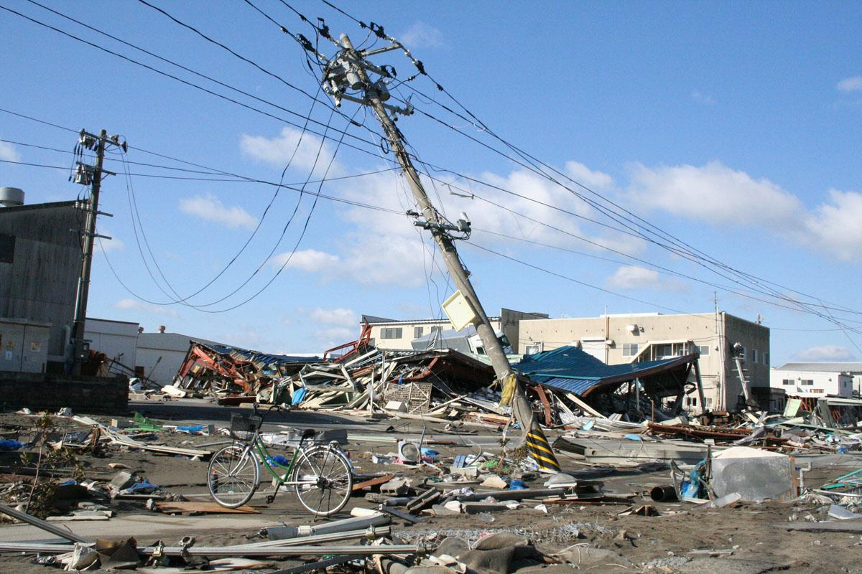
Die Kraft der Flutwellen reichte aus, um ganze Gebäude zu zerstören. Trümmer wurden kilometerweit fortgespült. (Foto: 湯川 伸矢/commons.wikimedia.org/ CC BY 2.0)

Das Beben und die Flutwellen trafen auch das Kernkraftwerk Fukushima Daiichi, das etwa 250 Kilometer nordöstlich von Tokio direkt an der Pazifikküste liegt. Das Kraftwerk hat sechs Reaktorblöcke. Die Blöcke 1 bis 3 waren zum Zeitpunkt des Erdbebens in Betrieb. Die nukleare Kettenreaktion in diesen Blöcken wurde durch Schnellabschaltung gestoppt.

Jedoch wurde durch das Beben die Anbindung des gesamten Kraftwerks an das Stromnetz unterbrochen. Der nachfolgende Tsunami führte dazu, dass in den Blöcken 1 bis 4 auch die Notstromversorgung ausfiel. Auch die Kühlsysteme und Notkühlsysteme fielen in den Blöcken 1 bis 3 im Laufe von etwa drei Tagen vollständig aus. Damit fehlte dort die Energieversorgung für die Kühlung in den Reaktorkernen und den Brennelement-Lagerbecken. In den Blöcken 1 bis 3 kam es zur Überhitzung der Reaktorkerne. Erst nach einiger Zeit konnte eine Notkühlung durch die Einspeisung von Süß- und später Meerwasser eingerichtet werden.

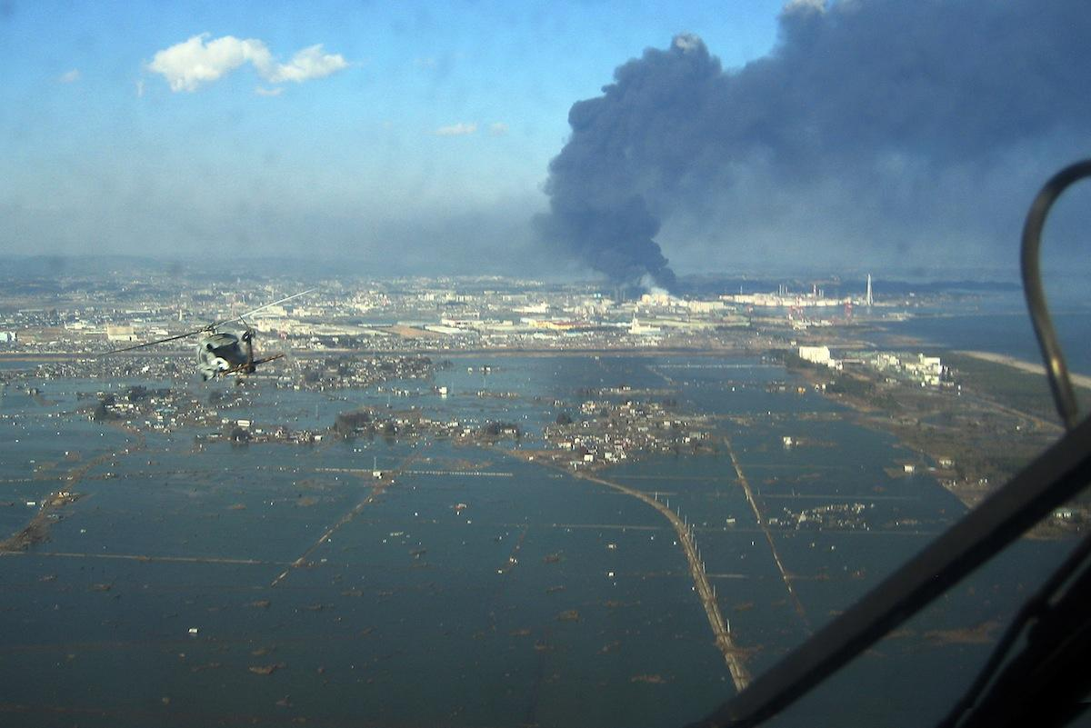
Überflutungen in Japan nach dem Erdbeben und Tsunami am 11. März 2011. (Foto: US Navy/commons.wikimedia.org/Public Domain)

Es wird angenommen, dass wegen der Überhitzung in allen drei Blöcken Kernmaterial geschmolzen ist, in unterschiedlichem Ausmaß. Das Kernmaterial in Fukushima befindet sich in sogenannten Reaktordruckbehältern, die jeweils von einem Sicherheitsbehälter umschlossen sind. In allen drei Blöcken sind die Druckbehälter beschädigt, in zwei Blöcken ist Kernmaterial in die Sicherheitsbehälter ausgetreten. Wie weit die Sicherheitsbehälter beschädigt sind, ist noch nicht geklärt (Stand: März 2016).

Freisetzung von Radioaktivität
Zwischen dem 12. und 15. Mai ereigneten sich anschließend mehrere Explosionen im Kernkraftwerk Fukushima, die Aufsehen erregten und große Besorgnis auslösten. Es handelte sich jedoch nicht um nukleare Explosionen oder Explosionen der Druckbehälter, sondern vielmehr um Wasserstoffexplosionen in den äußeren Gebäudehüllen um die Reaktorblöcke.

Wasserstoff kann sich bei Beschädigungen des Reaktorkerns bilden. Im Verlauf des Unfalls waren größere Mengen Wasserstoff in die Reaktorgebäude gelangt und hatten dort mit dem Luftsauerstoff explosionsfähige Gemische gebildet. Durch die Explosionen wurden die Reaktorgebäude der Blöcke 1, 3 und 4 weitreichend zerstört.

Zur Freisetzung von radioaktiven Stoffen kam es in Fukushima vor allem durch Druckentlastungen und Lecks der Sicherheitsbehälter. Im Verlauf des Unfalls wurden ungefiltert Gase in die Außenluft abgeleitet, um den Druck in den Sicherheitsbehältern zu reduzieren. Zudem gab es wahrscheinlich Lecks in den Sicherheitsbehältern, denn während des Unfallverlaufs wurden die zulässigen Werte für Druck und Temperatur deutlich überschritten. Neben der Freisetzung in die Atmosphäre kam es zur Freisetzung von Radioaktivität in Wasser. Kontaminiertes Wasser, das zur Notkühlung eingesetzt wurde, floss ins Meer.

Insgesamt wurden derart große Mengen Radioaktivität freigesetzt, dass die Internationale Atomenergie-Organisation (IAEO) das Unglück von Fukushima auf der höchsten Stufe 7[9] der INES-Skala eingestuft hat.

Das wichtigste Ziel nach dem Unfall war, die Kühlung der Blöcke 1 bis 3 wieder sicherzustellen. Das wurde nach Angaben der japanischen Regierung im Dezember 2011 erreicht. Die Betreiberfirma des Kraftwerks arbeitet weiterhin daran, die Freisetzung radioaktiver Stoffe zu reduzieren. Unter anderem soll verhindert werden, dass radioaktives Wasser ins Meer oder Grundwasser gelangt. Die zerstörten Reaktorgebäude werden abgedeckt (Stand: März 2016).

Langfristig soll die Anlage abgebaut werden, was wegen der geschmolzenen Reaktorkerne mit herkömmlichen Methoden nur schwer möglich ist. Es wird geschätzt, dass der gesamte Rückbau noch 30 bis 40 Jahre dauern wird.

Welche Gebiete sind durch den Unfall in Fukushima betroffen?
Infolge des Unfalls wurden radioaktive Stoffe mit dem Wind verbreitet. In einem Umkreis von bis zu 40 Kilometern um das Kernkraftwerk wurde im März 2011 die Bevölkerung evakuiert, etwa 160.000 Menschen. In den ersten Wochen entstanden Strahlenbelastungen für Menschen durch die radioaktiven Stoffe in der Luft, später nur noch durch den belasteten Boden und belastete Nahrung. Bislang konnten 100.000 der Evakuierten nicht endgültig an ihre Wohnorte zurückkehren (Stand: März 2016).

Radioaktive Stoffe aus Fukushima wurden durch Luftströmungen über die gesamte nördliche Erdhalbkugel verteilt. In Deutschland und Europa war die gemessene Strahlung jedoch so gering, dass sie keine Gefahr für Mensch und Umwelt darstellte. Grund ist, dass die Konzentration der Stoffe mit der Entfernung vom Unfallort kontinuierlich abnahm. Ein Teil wurde durch Niederschläge ausgewaschen, und zusätzlich verringerte sich die Strahlung durch radioaktiven Zerfall.

Konsequenzen aus Fukushima: Ausstieg aus der Atomenergie in Deutschland
Wenige Tage nach dem Unfall in Fukushima wurde die aus anerkannten Expertinnen und Experten bestehende unabhängige Reaktor-Sicherheitskommission beauftragt, die Sicherheit aller Kernkraftwerke in Deutschland vor dem Hintergrund der Ereignisse in Japan zu überprüfen.

Außerdem berief die Bundesregierung die Ethikkommission „Sichere Energieversorgung“ ein. Die Kommission empfahl Ende Mai 2011 die „Energiewende“ in Deutschland: Die Nutzung der Atomenergie sollte soweit wie möglich beschränkt und innerhalb eines Jahrzehnts beendet werden.[15] Der Ausstieg sei nötig, um in Zukunft Risiken auszuschließen. Möglich sei dies, weil es risikoärmere Alternativen gebe.

Auf der Grundlage der Ergebnisse der Untersuchungen, Diskussionen und Berichte sowohl der Reaktor-Sicherheitskommission als auch der Ethikkommission beschloss der Bundestag am 30. Juni 2011 das „13. Gesetz zur Änderung des Atomgesetzes“. Mit Inkrafttreten dieses Gesetzes am 6. August 2011 ist für acht Kernkraftwerke die Berechtigung zum Leistungsbetrieb erloschen. Die verbliebenen Kernkraftwerksblöcke sind nachfolgend abgeschaltet worden (2015 Grafenrheinfeld) beziehungsweise werden schrittweise bis zum Jahr 2022 endgültig abgeschaltet (2017 Gundremmingen B, 2019 Philippsburg 2, 2021 Grohnde, Gundremmingen C und Brokdorf sowie 2022 Isar 2, Emsland und Neckarwestheim 2).

Mittlerweile hat die Atomenergie noch einen Anteil von rund 14 Prozent an der Bruttostromerzeugung in Deutschland (Daten für 2015). Im Jahr 2010, vor der Bundestagsentscheidung zur Energiewende, waren es noch 22 Prozent.[18] Weltweit sind noch rund 440 Kernkraftwerke in 31 Ländern in Betrieb (Stand: Dezember 2014). In Europa sind 185 Kernkraftwerke in Betrieb, sie erzeugen rund 27 Prozent des Stroms in der EU.

Atomenergie in der Diskussion - Quellentexte

Bericht der Ethik-Kommission “Sichere Energieversorgung” (2011):

Ausstieg aus der Kernenergie
Der Ausstieg ist nötig und wird empfohlen, um Risiken, die von der Kernkraft in Deutschland ausgehen, in Zukunft auszuschließen. Er ist möglich, weil es risikoärmere Alternativen gibt. Der Ausstieg soll so gestaltet werden, dass die Wettbewerbsfähigkeit der Industrie und des Wirtschaftsstandortes nicht gefährdet wird. Durch Wissenschaft und Forschung, technologische Entwicklungen sowie die unternehmerische Initiative zur Entwicklung neuer Geschäftsmodelle einer nachhaltigen Wirtschaft verfügt Deutschland über Alternativen: Stromerzeugung aus Wind, Sonne, Wasser, Geothermie, Biomasse, die effizientere Nutzung und gesteigerte Produktivität von Energie sowie klimagerecht eingesetzte fossile Energieträger. Auch veränderte Lebensstile der Menschen helfen Energie einzusparen, wenn diese die Natur respektieren und als Grundlage der Schöpfung erhalten.

Quelle: https://www.bundesregierung.de/ContentArchiv/DE/Archiv17/_Anlagen/2011/07/2011-07-28-abschlussbericht-ethikkommission.pdf

Deutscher Bundestag: Beschlüsse vom 30. Juni und 1. Juli 2011

Dreizehntes Gesetz zur Änderung des Atomgesetzes
Die nuklearen Folgen der Erdbebenkatastrophe in Japan bedeuten einen Einschnitt für die friedliche Nutzung der Kernenergie auch in Deutschland. Im Lichte dieser Ereignisse hat die Bundesregierung mit den Ministerpräsidenten der Länder, in denen Kernkraftwerke betrieben werden, die Sicherheit aller deutschen Kernkraftwerke durch die Reaktor-Sicherheitskommission in enger Zusammenarbeit mit den zuständigen Atomaufsichtsbehörden der Länder überprüfen lassen und zudem durch eine Ethikkommission „Sichere Energieversorgung“ einen gesellschaftlichen Dialog zu den Risiken der Nutzung der Kernkraft und zu der Möglichkeit eines beschleunigten Übergangs in das Zeitalter der erneuerbaren Energien angestoßen.

Die Bundesregierung hat unter Einbeziehung der Ergebnisse der Reaktor- Sicherheitskommission und der Ethikkommission „Sichere Energieversorgung“ sowie des absoluten Vorrangs der nuklearen Sicherheit beschlossen, die Nutzung der Kernenergie zum frühestmöglichen Zeitpunkt zu beenden.

Quellen:
https://www.bundestag.de/dokumente/textarchiv/2011/34915890_kw26_angenommen_abgelehnt/205788
http://dip21.bundestag.de/dip21/btd/17/060/1706070.pdf

Initiative “.ausgestrahlt”

Tschernobyl und Fukushima
Tschernobyl und Fukushima beweisen, dass das sogenannte „Restrisiko“ der Atomkraft sehr real ist. Es zerstört reale Leben, schädigt reale Gesundheit, macht reale Städte und Landstriche unbewohnbar, reale Nahrungsmittel giftig, verursacht reale Erbschäden. Reale Menschen, Tiere und Pflanzen haben darunter zu leiden. Die Atomkatastrophen von Tschernobyl und Fukushima dauern bis heute an. Ein Ende ist nicht abzusehen. (...)

Was tun?
Die Atomkatastrophen mahnen, alle AKW endlich stillzulegen. Halten Sie die Erinnerung wach! Nur wer Tschernobyl und Fukushima vergisst, kann weiter auf Atomkraft setzen.

Quelle: https://www.ausgestrahlt.de/media/filer_public/d5/88/d588d928-1e66-4519-869e-243d5bad0703/broschuere-tschernobyl-fukushima.pdf

Deutsches Atomforum e. V.

Vergleich Fukushima Daiichi mit deutschen Anlagen
Der am 11. März 2011 vom verheerenden Tsunami ausgelöste Unfall im japanischen Kernkraftwerk Fukushima Daiichi hat weltweit Fragen nach der Sicherheit von Kernkraftwerken aufgeworfen. Die betroffenen Reaktoren gehören zur ältesten Generation der in Japan gebauten Kernkraftwerke. (...)

Die Untersuchung zeigt, dass bei einem Ereignis wie in Fukushima in deutschen Anlagen schon auf der Auslegungsebene Vorkehrungen zur Verhinderung der Entwicklung eines schweren Störfalls wirksam werden. Zusätzlich sind größere Reserven im auslegungsüberschreitenden Bereich zur Beherrschung eines schweren Störfalls vorhanden. Eine Entwicklung wie in Fukushima ist damit für deutsche Anlagen praktisch auszuschließen.

Quelle: http://www.kernenergie.de/kernenergie/service/fachzeitschrift-atw/hefte-themen/2011/apr-mai/02_unterschiede-fukushima-deutsche-anlagen.php

